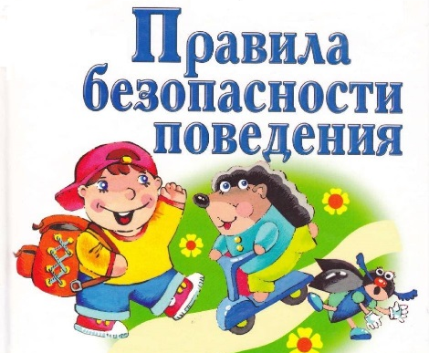

Очень важно научить ребенка безопасному поведению на улице. Чтобы сделать прогулку ребенка приятной, нужно позаботиться о его безопасности: * Присматривайте за ребенком или договоритесь об этом с соседями, гуляющими с детьми. *Выбирайте безопасное место для игр, подальше от шоссе *Внимательно следите за малышом у качелей, на горках и других аттракционах. Учите ребенка быть осторожным, приближаясь к качелям *Будьте внимательны, переходя дорогу с коляской. Соблюдайте правила дорожного движения и учите им ребенка. * Объясняйте ребёнку, что нужно следить, не едет ли машина во дворе. Не разрешайте доставать мяч из-под машины * Обучите технике безопасности при катании на самокате и велосипеде. * Не позволяйте ребенку приближаться к животным—бродячим или чужим. Они могут оказаться злобными.
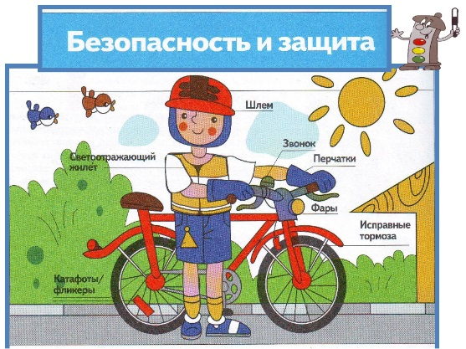

Родители должны помнить,
что детей привлекает огонь, но их естественный познавательный интерес должен быть направлен в нужное русло. А это значит, что с самого раннего возраста дети должны знать правила обращения с огнем.
Важно объяснить ребенку, что:

*огонь опасен: он может стать началом пожара и причинить ожог;

*существует ряд предметов (спички, бытовая химия., плита…) которые дети не должны трогать;

*неосторожное обращение с огнем вызывает пожар;

*о признаках пожара надо сообщать взрослым

*пожар уничтожает жилище, вещи («Кошкин дом»)

*пожар опасен для жизни и здоровья

*пожарные –отважные и сильные борцы с огнем

*пожарных вызывают по телефону 01.
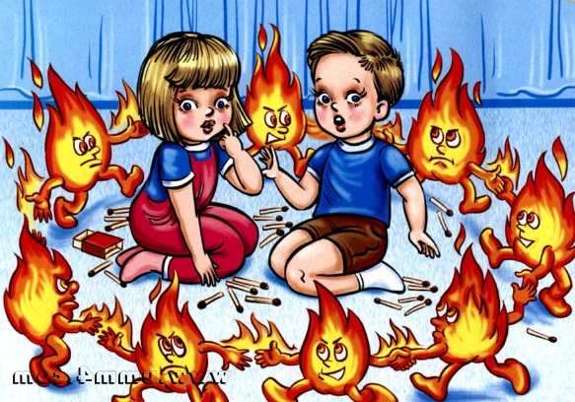

Помните, что у Вас есть самое великое чудо на свете!
Это чудо - Ваш ребенок.
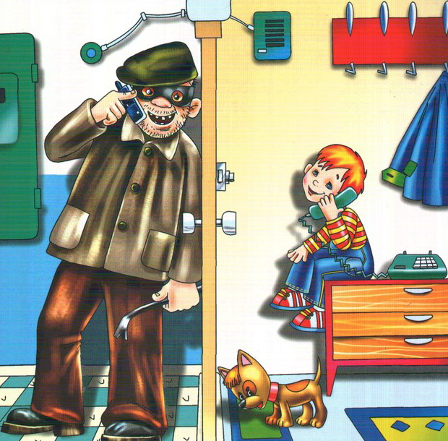

Уважаемые родители!

Изучение мира вокруг так увлекает, но есть определенные риски. Ребенок заблудился или упал и разбил коленку, ошпарился кипятком и пр. Постоянно быть рядом мы все – равно не сможем и предусмотреть все ситуации, в которых способен оказаться маленький исследователь. Поэтому необходимо обучение детей правилам безопасности с раннего возраста. Важно защищать кроху от опасности, но и с самого раннего детства развить в нем инстинкт самосохранения.
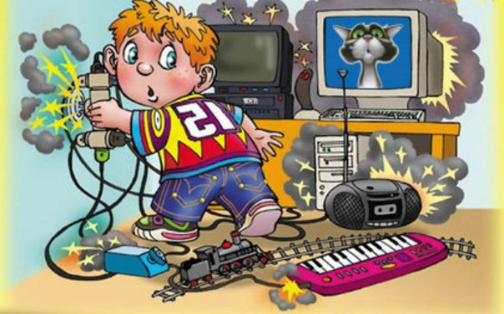

Ребенок один дома.

В каком возрасте ребенка уже можно оставлять одного? Тут все индивидуально. Имеет важность возраст ребенка, уровень его самостоятельности и степень вашего доверия ему. Как только вы решили приучать ребенка оставаться на какое-то время одному дома, обратите внимание на некоторые важные детали:

*Научите ребенка пользоваться телефоном. Напишите телефоны родителей и служб безопасности на видном месте. Объясните правила безопасности общения по телефону с незнакомыми людьми

*Учите запомнить и произносить своё имя, а также имена родителей, адрес, номер телефона

*Поместите опасные для ребенка предметы в недоступную для него зону (лекарства, бытовую химию, режущие предметы, спички..)

*Перед уходом проверяйте , выключили ли вы газ и электроприборы

*Учите ребенка технике безопасности с газовыми и электроприборами

*Объясните, как опасны для ребенка спички и розетки.

*Выходя, тщательно закрывайте окна, балконы и входную дверь. Объясните ребенку, что нельзя открывать дверь незнакомым людям

Уважение к Правилам дорожного движения , привычку неукоснительно их соблюдать должны прививать своим детям родители.
Достаточно хотя бы раз в неделю в течение 10-15 минут со своим ребенком провести беседу-игру по Правилам дорожного движения, чтобы он другими глазами посмотрел на ситуацию. Такой ребенок в дальнейшем самостоятельно сумеет ориентироваться в сложной обстановке на загруженных городских улицах!

